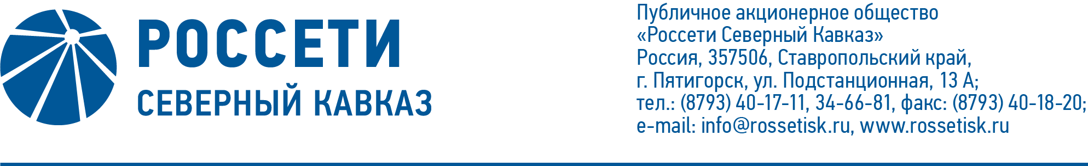

ПРОТОКОЛ № 488

заседания Совета директоров ПАО «Россети Северный Кавказ»

Место подведения итогов голосования: Ставропольский край,   
г. Пятигорск, пос. Энергетик, ул. Подстанционная, д. 13а.

Дата проведения: 25 февраля 2022 года.

Форма проведения: опросным путем (заочное голосование).

Дата подведения итогов голосования: 25 февраля 2022 года, 23:00.

Дата составления протокола: 28 февраля 2022 года.

Всего членов Совета директоров ПАО «Россети Северный Кавказ» - 11 человек.

В заочном голосовании приняли участие (получены опросные листы) члены Совета директоров:

Гончаров Юрий Владимирович

Гребцов Павел Владимирович

Капитонов Владислав Альбертович

Краинский Даниил Владимирович

Левченко Роман Алексеевич

Майоров Андрей Владимирович

Мольский Алексей Валерьевич

Палагин Виктор Николаевич

Прохоров Егор Вячеславович

Сасин Николай Иванович

Кворум имеется.

Повестка дня:

1. Об утверждении сметы расходов Общества на 1 квартал 2022 года.

Итоги голосования и решения, принятые по вопросам повестки дня:

Вопрос № 1. Об утверждении сметы расходов Общества на 1 квартал 2022 года.

Решение:

1. Утвердить смету расходов Общества на 1 квартал 2022 года в соответствии с приложением 1 к настоящему решению Совета директоров Общества.

2. Отметить нарушение сроков утверждения бизнес-плана   
ПАО «Россети Северный Кавказ» на 2022-2026 годы, предусмотренных Регламентом бизнес-планирования Общества, утвержденным решением Совета директоров Общества 09.12.2021 (протокол заседания Совета директоров от 13.12.2021 № 481).

3. Поручить Единоличному исполнительному органу Общества обеспечить вынесение на рассмотрение Совета директоров Общества бизнес-плана ПАО «Россети Северный Кавказ» на 2022-2026 годы, в срок не позднее 28.02.2022.

Голосовали «ЗА»: Гончаров Ю.В., Гребцов П.В., Капитонов В.А.,   
Краинский Д.В., Левченко Р.А., Майоров А.В., Мольский А.В., Палагин В.Н., Прохоров Е.В., Сасин Н.И.

«ПРОТИВ»: нет. «ВОЗДЕРЖАЛСЯ»: нет.

Решение принято.

Председатель Совета директоров А.В. Мольский

Корпоративный секретарь С.В. Чистов